第八讲 动作按钮
我们在制作课件时总是希望能够控制一组对象同时显示或同时隐藏，能够控制几何对象有规律的动态变换，以及控制页面的跳转和链接等效果。如果这些目的在课堂上单单通过手动控制，则会占用宝贵的课堂时间。在超级画板中提供了丰富的对象控制按钮，如【隐藏和显示】按钮、【顺次隐藏/显示】按钮、【动画】按钮、【序列】按钮和自定义动作的【按钮】以及按照各种方式控制动画的按钮共12种。通过这些命令制作出具有相应功能的按钮，再通过这些按钮对相关对象进行操作。通过按钮的设置，教师在课堂上就能够按照自己的要求控制文字、公式、图形的隐藏或显示，运动对象的停止或启动，多媒体插件的播放或结束。让您准备的教学材料按预定的方案有条不紊地演示。
（一）隐藏和显示按钮的制作
例 隐藏与显示的切换
（1）在工作区中画出一个三角形。
（2）如图2-62，画矩形框选中三角形。
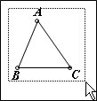
图2-62
（3）如图2-63，单击“课件”菜单中的“隐藏和显示”按钮，结果在作图区中生成了两个按钮：【隐藏对象】和【显示对象】。
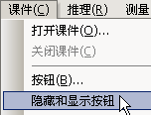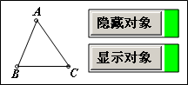
图2-63
单击【隐藏对象】按钮，则整个△ABC在工作区中隐藏起来。
单击【显示对象】按钮，则整个△ABC在工作区中又重新被显示。
可以看到，在这里通过一个按钮可以控制一组对象的隐藏或显示。
例 熟悉隐藏或显示按钮对象的属性
在上面页面中再作正方形DEFG（如图2-64）。
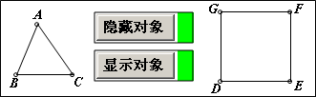
图2-64
如果我们想实现这样一个效果：在隐藏一个三角形的同时显示一个正方形；而当隐藏被显示的正方形的同时将隐藏的三角形重新显示出来。
要制作出这样的效果，就要熟悉隐藏或显示按钮对象的属性。
（1）如图2-65，鼠标双击【隐藏对象】按钮右侧绿色部分，弹出【隐藏对象】按钮的属性对话框。可以看到在“动作列表框”中存在一个动作：“隐藏对象”，就是我们刚才通过“隐藏和显示按钮”命令增加的按钮中自动增加的动作。
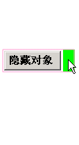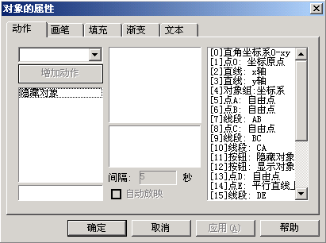
动作列表框
动作对象列表框
对象列表框
图2-65
（2）如图2-66，鼠标单击动作“隐藏对象”，即可看到在“动作对象列表框”中“隐藏对象”动作对应的对象。
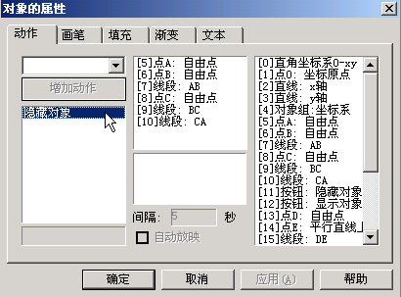
图2-66
可以看到，这些对象（点A、点B、线段AB、点C、线段BC和线段CA）实际上就是在单击“隐藏和显示按钮”命令前选择的对象。
（3）单击“对象的属性”对话框中的【确定】按钮，退出对象的属性对话框。
（4）打开【显示对象】按钮的“对象的属性”对话框（图2-67）。
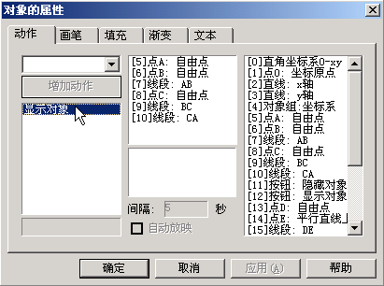
图2-67
可以看到显示对象按钮的动作类型是：显示对象，“显示对象”动作的对象也是单击“隐藏和显示按钮”命令前选择的对象（点A、点B、线段AB、点C、线段BC和线段CA），与隐藏按钮中“隐藏对象”动作的对象相同。
从上面的两个按钮的对象属性对话框中，应该能够理解【隐藏对象】按钮和【显示对象】按钮是相同类型的按钮对象。区别在于【隐藏对象】按钮中的动作是“隐藏对象”，而【显示对象】按钮中的动作“显示对象”。
实际上，按钮中的动作是可以手工增加的，动作执行的对象也是可以从右边的对象列表框中添加。
修改【隐藏对象】按钮内容的操作：
（1）打开【隐藏对象】按钮的属性对话框。
（2）如图2-68，单击“动作类型列表框”右侧的下箭头按钮，弹开动作类型列表。
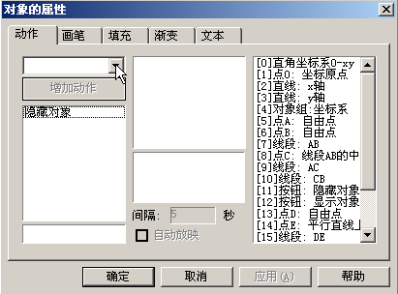
动作类型列表框
图2-68
（3）如图2-69，在弹开的“动作类型列表”中，单击“Show”选项，将动作的类型设定为：Show。
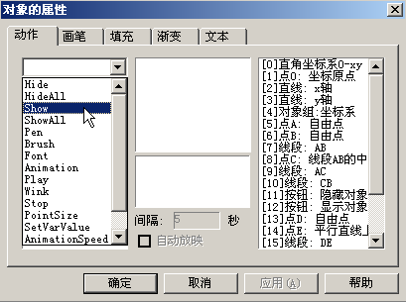
图2-69
（4）如图2-70，单击【增加动作】按钮，结果在“动作列表框”中增加了“显示对象”动作。
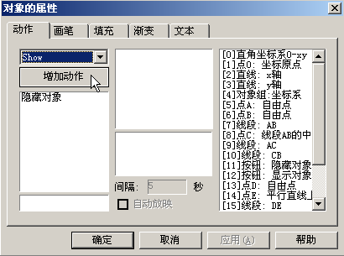
图2-70
（5）如图2-71，选择动作列表框中的“显示对象”动作。
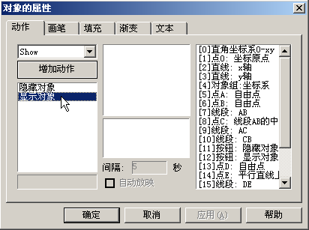
图2-71
（6）如图2-72，在右侧对象列表框中，双击组成正方形DEFG的对象，将其增加到“显示对象”动作执行的对象列表框中。
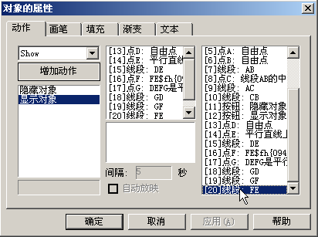
图2-72
（7）单击【确定】按钮完成退出。
修改【显示对象】按钮内容的操作：
（1）打开【显示对象】按钮的对象属性对话框。
（2）单击“动作类型列表框”右侧的下箭头按钮，弹开动作类型列表；在弹开的“动作类型列表”中，单击“Hide”选项，将动作的类型设定为：Hide。
（3）单击【增加动作】按钮（结果在“动作列表框”中增加了“隐藏对象”动作）。
（4）如图2-73，选择动作列表框中的“显示对象”动作，在右侧对象列表框中，双击组成正方形DEFG的对象，将其增加到“显示对象”动作执行的对象列表框中。
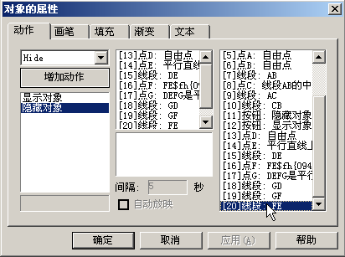
图2-73
（5）单击【确定】按钮完成退出。
设置完成后，单击【隐藏对象】按钮结果隐藏三角形ABC的同时显示正方形DEFG；单击【显示对象】按钮结果显示三角形ABC的同时将正方形DEFG隐藏。
这里的隐藏或显示，是相对于三角形ABC而言。当然，如果您认为按钮的名称不恰当，如图2-74，可以通过单击对象属性对话框中的“文本”选项，在按钮名称文本编辑框中修改按钮的名称。
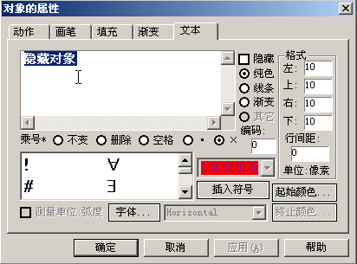
图2-74
在上面的操作中，我们可以看到在“动作类型列表框”中有十几种类型的动作，分别控制对象的隐藏/显示，动画（多媒体）的播放或停止，几何对象画线颜色、线宽的设置等等，关于这些动作的详细介绍，请参照第七篇中的相关专题。
（二）动画按钮的制作
在学习“平移变换”内容时，制作的课件“全等图形的重合与分离.zjz”中，是通过手动控制全等三角形的重合与分离过程的。实际上，还可以通过增加动画按钮的方法，自动控制全等图形的重合与分离的过程。重合与分离的过程，可以是一次，也可以重复多次，还可以是多次往返的过程，多种形式可以任意设置。
下面，我们将课件“全等图形的重合与分离.zjz”中，增加点F的动画按钮。
（1）打开课件“全等图形的重合与分离.zjz”。
（2）选择点F，单击“作图”菜单下的“动画…”选项；结果如图2-75所示弹出动画对象属性对话框。
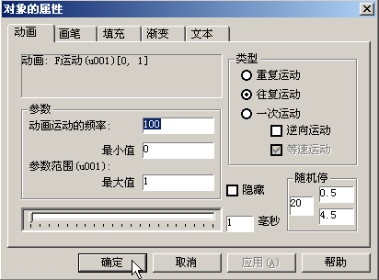
图2-75
（3）在弹出的动画属性对话框中，保留计算机自动设置的缺省值，直接单击【确定】按钮，结果作出【动画：F运动】按钮（图2-76）。
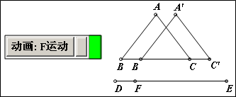
图2-76
单击【动画：F运动】按钮，可以观察到点F在DE之间运动，即点F的动画过程是“从点D → 点E，从点E → 点D”的重复。
△A’B’C’是△ABC按照向量DF平移后的图形，所以△A’B’C’的动画过程与点F同步，这样就自动展示了全等三角形重合与分离的动态过程。
这个过程之所以是往返重复的过程，这是因为在上面的动画属性对话框中缺省的运动类型为“往复运动”。
关于这些运动类型的意义，您可以望文生义，在这里不必多做解释。实际上，您也可以（通过双击按钮右侧绿色编辑部分）打开动画按钮的属性对话框，然后选择不同的运动类型，观察对应的动画效果，对它们有更直观、更深刻的认识。
试一试
（1）打开动画按钮的属性对话框。
（2）将动画的运动类型设置为：“一次运动”。
（3）将参数u001的最大值修改为：1/2。
（4）结果如图2-77所示，单击【确定】按钮退出。
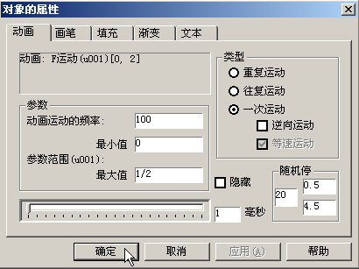
图2-77
再次单击【动画：F运动】按钮，运动的过程就变成了点F从点D运动到线段DE中点的过程。“一次运动”类型的动画过程，就实现了移动！
单击【动画：F运动】按钮的中间部分，可以观察到动画的过程变成了点F从线段DE中点运动到点D的过程。按钮中间部分的动作是按钮设置动作的逆向过程，一个按钮可以控制互为逆向的两个过程。
可以看出，参数u001的范围的最大值控制了点F的运动范围。但您是否能够理解参数u001对于点F的意义呢？实际上，按钮【动画：F运动】就是控制了参数u001的变化过程。点F作为线段DE上的点，它与线段DE的关系是被代数化了的，用参数u001的值控制。而参数u001的意义是：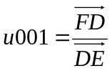。对于参数u001取特定的数值：0、1、2、-1、1/2时，相信您能很容易地说出点F对应的位置。
每一个几何对象（直线、圆、多边形和圆锥曲线等）上的点，都对应于一个参数。理解了这个点对应的参数相对于几何对象的意义后，制作各种要求的动画过程都将转化为代数式的输入过程。
想一想 如果想实现文本的动画过程，怎么办呢？（给您提示，文本可以与点关联）
（三）序列按钮的设置
通过上面的学习后，初学者经常会提到下面的问题，也许您也在思考着这些问题的解答。
（1）通过一个按钮怎样先后依次显示出一个图形中各个对象？
（2）如何通过一个按钮先后显示出一组对象？
这两个问题，都涉及到序列按钮制作，下面我们通过实例应用说明。
例 如图2-78，过点C的直线是线段AB的中垂线。
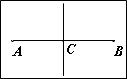
图2-78
先后显示出点A、点B、线段AB、点C和中垂线的操作是：
（1）单击【画笔】工具，作线段AB及其中点C。
（2）单击【选择】工具，选择点A，单击“课件”菜单下的“隐藏和显示按钮”，结果增加关于点A的【显示对象】按钮和【隐藏对象】按钮。
（3）重复上面步骤类似操作，依次为点B、线段AB、点C和中垂线各增加一对【显示对象】和【隐藏对象】按钮。
（4）鼠标选择第一个【隐藏对象】按钮右侧绿色可编辑区域，按Delete健（或Del），将其删除；重复类似操作，删除其他【隐藏对象】按钮（结果如图2-79右所示）
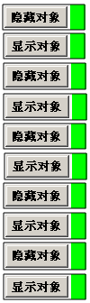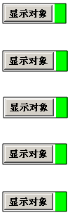
图2-79
（5）依次选择从上到下第1个、第2个、第3个、第4个和第5个【显示对象】按钮，如图2-80，单击“课件”菜单中的“序列按钮…”选项，在弹出的“用户输入对话框”中，输入新按钮的名称：依次显示，然后单击【确定】按钮完成。
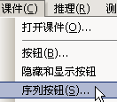

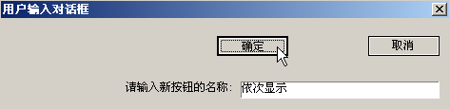
图2-80
（6）然后将5个【显示对象】按钮从作图区内隐藏。
（7）选择所有几何对象（点A、点B、线段AB、点C和中垂线），单击菜单项“隐藏和显示对象”，做出控制所有几何对象的【隐藏对象】按钮和【显示对象】按钮。
（8）将【显示对象】按钮删除。
单击【隐藏对象】按钮，将所有对象隐藏；如图2-81连续单击【依次显示】按钮，逐步将点A、点B、线段AB、点C和中垂线显示出来。
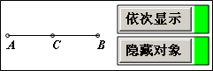
图2-81
通过上面的操作，相信对于开始的第2个问题您也找到解决的方式了。只是将控制一个对象的隐藏和显示按钮，改变成对一组对象的隐藏和显示按钮就可以了。

